

Informatīvais ziņojums “Par Latvijas finanšu tehnoloģiju jomas attīstību 2026. - 2027. gadā”

Satura rādītājs

Lietoto saīsinājumu saraksts 2
Kopsavilkums 3
Ievads 5
1. Esošās situācijas novērtējums 7
1.1. SVID analīze 8
1.2. Latvijas priekšrocības FinTech sektora attīstībai 9
1.2.1. Latvijas Bankas kā finanšu sektora uzrauga atbalsta instrumenti 9
1.2.2. Rīga kā FinTech attīstībai pievilcīga vieta 10
1.2.3. Augsti kvalificēts darbaspēks 11
1.2.4. Valsts atbalsts jaunuzņēmumiem 11
1.2.5. Uzlabota e-pārvaldība un digitālā infrastruktūra 11
1.2.6. Atliktais uzņēmumu ienākuma nodoklis reinvestētajai peļņai 12
1.2.7. Akciju iespēju līgumu regulējums 12
1.2.8. Inovatīvi un nozarei pievilcīgi risinājumi 12
1.3. Latvijas iespējas FinTech jomas attīstībai 13
1.4. Izaicinājumi un draudi 14
2. FinTech sektora raksturojums un tirgus struktūra 15
2.1 Maksājumu pakalpojumi 15
2.2 Kolektīvās finansēšanas pakalpojumu sniedzēji 16
2.3 Ieguldījumu platformas 17
2.4 Kriptoaktīvu pakalpojumu sniedzēji 18
2.5 RegTech un datu risinājumi 19
2.6 Nebanku kreditētāji 20
3. Inovācijas finanšu sektorā 22
3.1. Inovatīvi biznesa modeļi 24
3.2. Inovatīvi procesi 25
3.3. Inovatīvas tehnoloģijas 26
3.4. Inovatīvi produkti 26

Lietoto saīsinājumu saraksts

EM | Ekonomikas ministrija
ENI | elektroniskās naudas iestādes
ES | Eiropas Savienība
FinTech | finanšu tehnoloģijas
FLA | Biedrība “FinTech Latvija Asociācija”
FM | Finanšu ministrija
LB | Latvijas Banka
LBAA | Biedrība “Latvijas Blokķēdes attīstības asociācija”
LFNA | Biedrība “Latvijas Finanšu nozares asociācija”
LIAA | Latvijas Investīciju un attīstības aģentūra
MI | maksājumu iestādes
MVU | mazie un vidējie uzņēmumi
NATO | Ziemeļatlantijas Līguma organizācija
PMLP | Pilsonības un migrācijas lietu pārvalde
PTAC | Patērētāju tiesību aizsardzības centrs
RegTech | regulējuma tehnoloģijas
RBS | Rīgas Biznesa skola
RITA | Rīgas pašvaldības aģentūra “Rīgas investīciju un tūrisma aģentūra”
RTU | Rīgas Tehniskā universitāte
SEPA | Vienotā euro maksājumu telpa (Single Euro Payment Area)
VARAM | Viedās administrācijas un reģionālās attīstības ministrija
VID | Valsts ieņēmumu dienests

Kopsavilkums

Latvijai ir visi priekšnoteikumi, lai kļūtu par pilnvērtīgu globālās finanšu tehnoloģiju (turpmāk – FinTech) ekosistēmas dalībnieci. Pašlaik valstī darbojas aptuveni 130 FinTech uzņēmumu, un to skaits turpina pieaugt. Sabiedrība ir digitāli atvērta un gatava jaunu tehnoloģisko risinājumu ieviešanai, kas rada labvēlīgu vidi inovatīvu finanšu pakalpojumu izplatībai. Arī Latvijas tradicionālais finanšu sektors aktīvi ievieš inovācijas, sadarbojas ar FinTech jaunuzņēmumiem, kā arī ir plašāk digitalizēts nekā virknē citu Eiropas valstu.
Latvijas finanšu tehnoloģiju uzņēmumi pārstāv arī Latvijas eksportējošo finanšu sektora daļu, kas veiksmīgi konkurē starptautiskajā tirgū. Tas ir sekmējis arī spēcīgu un aktīvu izaugsmi nevalstisko organizāciju segmentā – darbojas vairākas asociācijas un kopienas, kas veicina sadarbību starp uzņēmumiem, uzraudzības institūcijām un politikas veidotājiem.
Arī Latvijas Banka ir paveikusi nozīmīgu darbu, lai veidotu uzņēmējdarbībai draudzīgu un caurskatāmu vidi. Ir būtiski vienkāršots un padarīts efektīvāks licencēšanas process dažādiem FinTech darbības virzieniem - kriptoaktīvu pārvaldniekiem, ieguldījumu un kopfinansēšanas platformām, kā arī maksājumu pakalpojumu sniedzējiem un elektroniskās naudas iestādēm. Lai stimulētu FinTech tirgus attīstību, licencēšanas procesā ir ieviesta jaunu pieeja – pirmslicencēšanas izvērtēšana. Tā ir iespēja potenciālajiem tirgus dalībniekiem saņemt vērtīgas norādes un rekomendācijas licences saņemšanai nepieciešamo dokumentu gatavošanas posmā, tā stiprinot dokumentu kvalitāti un paātrinot licencēšanas procesu. Uzsverams arī tas, ka ir ieviesti atbalsta instrumenti – Inovāciju centrs, Regulatīvā smilškaste un nebanku maksājumu pakalpojumu sniedzēju piekļuve SEPA (Single Euro Payment Area) maksājumu sistēmai, izmantojot Latvijas Bankas infrastruktūru. Latvijā noteiktās uzraudzības maksas tirgus dalībniekiem ir konkurētspējīgas salīdzinot ar citās dalībvalstīs noteiktajām uzraudzības maksām.
Šobrīd vairākas Latvijas augstskolas jau piedāvā specializētu finanšu tehnoloģiju izglītību, tajā skaitā, arī pilnībā angļu valodā, tādējādi radot labvēlīgu vidi nozarei nepieciešamo speciālistu klāsta papildināšanai, kā arī ārvalstu studentu piesaistei Latvijas finanšu tehnoloģiju ekosistēmai.
Latvija tiecas kļūt par Eiropas konkurētspējīgu FinTech centru, veicinot inovācijas un piedāvājot ekonomisko izaugsmi sekmējošus finanšu pakalpojumus ar pievienoto vērtību, kā arī stabilu regulatīvo vidi, atvērtību inovatīvu risinājumu testēšanai un pieeju vienotajam Eiropas Savienības (turpmāk – ES) tirgum. Stratēģija ir vērsta uz finanšu tehnoloģiju jaunuzņēmumiem un eksportspējīgiem uzņēmumiem, un tās mērķis ir radīt un attīstīt uzņēmumus ar augstu izaugsmes potenciālu, kas sekmē Latvijas eksportspēju, nodrošina jaunas darbavietas, palielina valsts nodokļu bāzi un stiprina finanšu ekosistēmu.
Kopējie sasniedzamie rezultāti (2026. – 2027.):
- Par 30% vairāk FinTech uzņēmumu Latvijā;
- Piesaistīti jauni FinTech ieguldījumi 15% apmērā;
- Par 18% vairāk ar FinTech saistīto jauno darbvietu;
- Latvija ir konkurētspējīgs Eiropas FinTech centrs.
Lai sasniegtu izvirzītos mērķus, ir noteikti uzdevumi četros rīcības virzienos:
- Latvijas FinTech sektora popularizēšana ārvalstīs;
- Infrastruktūra un regulējums;
- Piekļuve kapitālam;
- Talantu pieejamība.

Ievads

Mūsdienu pasaulē strauja ekonomiskā izaugsme nav iedomājama bez tehnoloģiju radīto iespēju izmantošanas. Līdz ar to arī Latvijai ir jāspēj pielāgoties globālajām tendencēm, kā arī aktīvi jāizmanto to sniegtās priekšrocības.
Latvijai ir būtisks potenciāls kļūt par nozīmīgu globālās FinTech ekosistēmas dalībnieci. Pašlaik valstī darbojas aptuveni 130 FinTech uzņēmumu, un to skaits turpina pieaugt. Kopumā nebanku finanšu sektora aktīvi 2023. - 2024. gadā veido 4,7 miljrd. euro. Arī tradicionālajā finanšu sektorā tiek izmantoti un no jauna ieviesti inovatīvi risinājumi. FinTech Latvijā piedzīvo strauju izaugsmi, veicinot finanšu pakalpojumu modernizāciju un inovācijas.
Latvija ir īstenojusi Latvijas finanšu tehnoloģiju sektora attīstības stratēģiju 2022. - 2023. gadam . Šī stratēģija bija vērsta uz to, lai nodrošinātu pamata infrastruktūras izveidi un sagatavotu platformu nākotnes izaugsmei. Starp būtiskiem uzdevumiem, kas ir sekmīgi īstenoti iepriekšējās stratēģijas ietvaros, jāmin licencēšanas procesu Latvijas Bankā pārskatīšana un vienkāršošana, proti, licencēšanas procesā ir ieviesta jaunu pieeja – pirmslicencēšanas izvērtēšana. Tā ir iespēja potenciālajiem tirgus dalībniekiem saņemt vērtīgas norādes un rekomendācijas licences saņemšanai nepieciešamo dokumentu gatavošanas posmā, tā stiprinot dokumentu kvalitāti un paātrinot licencēšanas procesu. Tāpat ir izdevies atvērt Latvijas Bankas maksājumu infrastruktūru FinTech uzņēmumiem, kas koncentrējas uz maksājumu pakalpojumiem.
Iepriekšējos gados Latvija ir veikusi nopietnu finanšu sistēmas “kapitālo remontu”, kas ļauj efektīvi pārvaldīt arī inovatīvu biznesa modeļu paaugstinātos riskus, nodrošinot atbilstību starptautiskajām prasībām un vienlaikus saglabājot stabilu regulatīvo vidi. Tas FinTech uzņēmumiem ļauj plānot darbību ilgtermiņā, investēt attīstībā un paplašināties.
Informatīvais ziņojums “Par Latvijas finanšu tehnoloģiju jomas attīstību 2026. - 2027. gadā” (turpmāk – ziņojums) mērķis ir veicināt inovatīvu finanšu pakalpojumu pieejamību, finansējuma pieejamību uzņēmumiem un investīciju iespēju paplašināšanu, kā arī radīt vietējiem un starptautiskiem FinTech jomas uzņēmumiem pievilcīgu vidi, tādējādi nostiprinot Latvijas kā Eiropas konkurētspējīga FinTech centra pozīcijas, radot pievienoto vērtību tautsaimniecībai kopumā.
FinTech ir tehnoloģiju un inovatīvu risinājumu kopums, kas nodrošina finanšu produktu un pakalpojumu radīšanu, pilnveidošanu un efektīvāku sniegšanu. Tas aptver gan jaunuzņēmumus, kas ievieš jaunus risinājumus un biznesa modeļus, gan tradicionālās finanšu iestādes, kuras integrē digitālās tehnoloģijas savā darbībā, kā arī tehnoloģiju uzņēmumus, kas sniedz atbalsta pakalpojumus un infrastruktūru finanšu sektoram.
FinTech jomā ietilpst tādas jomas kā maksājumu veikšana, aizdevumu izsniegšana, ieguldījumu pārvaldība, kriptoaktīvu izmantošana, datu analītika un regulatīvās tehnoloģijas (RegTech). Šī ekosistēma veicina finanšu pakalpojumu pieejamību, kvalitāti un inovāciju, kā arī veicina sadarbību starp dažādiem tirgus dalībniekiem, nodrošinot dinamisku un konkurētspējīgu finanšu vidi.
Šis ziņojums fokusējas uz nepieciešamajiem pasākumiem, lai veicinātu pievilcīgu vidi FinTech jomas uzņēmumiem, gan vienkāršojot to darbības uzsākšanu Latvijā, gan aktīvi popularizējot Latviju ārvalstīs, tādējādi veicinot konkurenci un ekonomisko izaugsmi.
Ir būtiski argumenti par labu tam, kādēļ Latvijai kā potenciālajai globālās FinTech ekosistēmas dalībnieci būtu jārīkojas tieši tagad:
- Globālā konkurence pieaug. Latvija šajā jomā konkurē ne vien savstarpēji ar Baltijas valstīm un Ziemeļvalstīm, bet arī ar citām Eiropas valstīm, kas intensīvi iegulda FinTech nozarē. Starptautiskā sacensība par FinTech dominanci palielinās, un bez izlēmīgas rīcības Latvija riskē atpalikt.
- Starptautiskās iespējas negaidīs. FinTech uzņēmumi aktīvi meklē jaunas darbības jurisdikcijas. Nozares digitālais raksturs nozīmē to, ka robežu nav, un konkurenti jau izmanto iespējas, kuras potenciāli varēja būt arī mūsu.
- Latvija nedrīkst palaist garām ekonomiskās izaugsmes iespējas. Tiek prognozēts, ka globālā FinTech tirgus apjoms līdz 2025. gada beigām var sasniegt līdz pat 324 mljrd. ASV dolāru. Latvijai ir jāizmanto augošā tirgus tendence un jāapgūst nozīmīgas ekonomiskās iespējas, kas varētu veicināt iekšzemes kopprodukta pieaugumu, darbvietu radīšanu un inovācijas.
- Pirmā tirgus dalībnieka priekšrocība jaunajās sfērās. Ir straujāk jāapgūst jaunās tehnoloģijas un virzienus, piemēram, blokķēdes, mākslīgā intelekta un digitālo valūtu, piedāvāto vērtību.
- Speciālistu un inovāciju potenciāls. Latvija ir pieejams kvalificēts darbaspēku un augstu inovāciju potenciālu. Tomēr šis potenciāls ne vienmēr tiek pietiekami izmantots, un valstij ir jārīkojas, lai attīstītu, piesaistītu un noturētu speciālistus, kas nepieciešami FinTech izrāviena veicināšanai.
- Ilgtspējīga un pārredzama regulatīvā vide. Latvija ir ieguldījusi daudz darba tajā, lai izveidotu pārredzamu un ilgtspējīgu normatīvo regulējumu, sadarbojoties valsts sektoram ar Latvijas Banku un nozaru asociācijām. Šie risinājumi nodrošina, ka FinTech vide ir droša, atbilstoša starptautiskajam, ES un nacionālajam tiesiskajam regulējumam un pievilcīga starptautiskiem investoriem.

Līdz ar to, pašlaik ir īstais brīdis, lai veiktu nākamo soli aktīvākai FinTech jomas izaugsmei, kas ieinteresētajiem uzņēmējiem un privātpersonām ļaus nodrošināt gan finansējuma pieejamību, gan ieguldīšanas iespējas un inovācijās balstītus finanšu produktus. Latvijai ir jārada vide, kas ir pievilcīga gan vietējo uzņēmumu straujākai izaugsmei, gan starptautiskiem uzņēmumiem, kuri var izvēlēties Latviju kā konkurētspējīgu mītnes vietu, no kuras apkalpot klientus no visas pasaules.
Viens no veiksmīgas starptautiskās konkurētspējas aspektiem ir reputācija. Lai stiprinātu Latvijas finanšu sektora starptautisko reputāciju, iepriekšējos gados ir būtiski pilnveidota noziedzīgi iegūtu līdzekļu legalizācijas novēršanas sistēma. Ir ieviesta riskos balstīta pieeja, tiek nepārtraukti pilnveidota uzraudzība un kontrole, kā arī veiktas būtiskas izmaiņas normatīvajā regulējumā, kas atvieglo un uzlabo finanšu nozares darbību. Līdz 2025. gada beigām publiski būs pieejams arī Eiropas Padomes Noziedzīgi iegūtu līdzekļu legalizācijas un terorisma finansēšanas novēršanas pasākumu novērtēšanas ekspertu komitejas 6. kārtas novērtējums par Latviju, kas ir starptautisks novērtējums Latvijas paveiktajam progresam un būs svarīgs elements Latvijas finanšu sektora starptautiskajai reputācijai.
Ziņojuma izstrādes ietvaros tika organizētas virkne tematisku diskusiju ar nozari, tirgus ekspertiem un valsts institūcijām, tajā skaitā Ārlietu ministriju, kas ieskicēja vīziju par Latvijas starptautisko pozicionējumu un diplomātisko kanālu izmantošanas nozīmi starptautiskajā sadarbībā. Diskusijās tāpat piedalījās arī vadošie Latvijas FinTech uzņēmumi, kā arī mediju pārstāvji, kuri sniedza ieteikumus veiksmīgai komunikācijai, kā arī akadēmiskās vides pārstāvji no Rīgas Tehniskās universitātes (turpmāk – RTU) un Rīgas Biznes skolas (turpmāk – RTU).

1. Esošās situācijas novērtējums

Īstenojot Latvijas finanšu tehnoloģiju sektora attīstības stratēģijā 2022.-2023. gadam un citos politikas plānošanas dokumentos ietvertos uzdevumus, jau ir paveikti virkne pasākumu, kas ir sekmējuši FinTech jomas attīstību un veicinājuši Latvijas kā pievilcīga FinTech galamērķa atpazīstamību. Regulatīvās vides stiprināšanai, ir nodrošināta vienotā ES regulējuma par finanšu sektora digitālās darbības noturību (DORA – Digital Operationa Resilience ACT) un mākslīgā intelekta izmantošanu (Artificial Intelligence Act), kā arī regulējuma kriptoaktīvu tirgiem (MiCa – Marcets in Crypto-assets) ieviešana Latvijā.
Proti, lai noteiktu tiesisko regulējumu kriptoaktīvu tirgus darbībai un veicinātu kriptoaktīvu jomas attīstību Latvijā, 2024. gada 30. jūnijā stājas spēkā Kriptoaktīvu pakalpojumu likums. Latvija pirmā ES izstrādāja nacionālo regulējumu, lai varētu piemērot Regulu (ES) 2023/1114 par kriptoaktīvu tirgiem (MICA). Līdz tam ES nepastāvēja vienots kriptoaktīvu nozares tiesiskais regulējums. Ar regulas piemērošanu ir radīta vide, kurā varētu attīstīties lielāks kriptoaktīvu pārrobežu tirgus un būtu iespējams pilnībā izmantot ES iekšējā tirgus priekšrocības. Pieņemot nacionālo Kriptoaktīvu pakalpojumu likumu, ir nodrošināta turpmāka sektora attīstība un finanšu tehnoloģiju uzņēmumu ienākšana Latvijā. Jāuzsver, ka ar jauno likumu ir noteiktas ļoti konkurētspējīgas uzraudzības maksas kriptoaktīvu pakalpojumu sniedzējiem, jo to maksimālais apmērs ir tikai 0,6 % no gada bruto ieņēmumiem, kas veicina uzņēmējdarbības izaugsmi un piesaista globālus FinTech uzņēmumus.
Finanšu tirgus digitālās darbības noturības un mākslīgā intelekta izmantošanas jomā, lai varētu piemērot DORA regulu un Mākslīgā intelekta aktu, 2025. gada 11. septembrī Latvijas Republikas Saeima galīgajā lasījumā pieņēma Finanšu tirgus digitālās darbības noturības un mākslīgā intelekta izmantošanas likumu. Normatīvais akts nepieciešams, lai visās ES dalībvalstīs nodrošinātu vienotu izpratni un regulējumu digitālās darbības noturības nodrošināšanai un mākslīgā intelekta izmantošanai, tostarp ņemot vērā, ka mākslīgā intelekta izmantošana paaugstina uzņēmējdarbības procesu automatizāciju, produktivitāti, optimizē procesus, uzlabo klientu pieredzi un datu kvalitāti, palielina datu apstrādes ātrumu, kā arī uzlabo konkurētspēju kopumā.
Latvijai jau ir virkne priekšrocību, kas nepieciešamas panākumu gūšanai. Efektīvāk izceļot šīs stiprās puses, Latvija var piesaistīt globālu uzmanību un investīcijas FinTech jomā. Tiek piedāvāta stabila, atbalstoša vide ar kvalificētu darbaspēku, konkurētspējīgu nodokļu politiku, valdības atbalstu un stratēģisku piekļuvi ES tirgiem. Vienlaikus joprojām ir virzieni, kuros jāturpina darbs. Tāpat jaunas iespējas un izaicinājumus rada mainīgā starptautiskā vide.
Šajā nodaļā ir apkopots esošās situācijas novērtējums, aptverot gan iekšējos, gan ārējos faktorus (skatīt 1.1.sadaļu).

1.1. SVID analīze

Iekšējie faktori
Stiprās puses | Vājās puses
- Spēcīgs, izaugsmi atbalstošs finanšu sektora uzraugs Latvijas Banka, ar plašu attīstību veicinošu instrumentu klāstu, kā arī konkurētspējīgas uzraudzības maksas atsevišķos sektoros  - Rīga kā FinTech attīstībai pievilcīga vieta, kā arī Rīgas pilsētas atbalsta instrumenti uzņēmējdarbības attīstībai  - Augsti kvalificēti, angliski runājoši speciālisti, īpaši atbilstības un regulējuma jomā, kā arī pieejama moderna FinTech izglītība  - Nozīmīgs valsts atbalsts jaunuzņēmumiem  - Uzlabota e-pārvaldības sistēma un digitālā infrastruktūra  - Atliktais uzņēmumu ienākuma nodoklis reinvestētajai peļņai  - Labvēlīgs akciju iespējas līgumu regulējums  - Inovatīvi risinājumi, piemēram, iespēja viegli nomaksāt uzņēmuma pamatkapitālu, izmantojot kriptoaktīvus | - Kapitāla pieejamības ierobežojumi FinTech uzņēmumiem attīstības sākuma posmā  - Talantu trūkums atsevišķās jomās, īpaši ar globālu pieredzi  - Zema Latvijas kā zīmola atpazīstamība mērķa tirgos  - Birokrātija un administratīvās procedūras – lai gan e-pārvalde uzlabota, atsevišķos gadījumos birokrātiskie procesi var būt laikietilpīgi  - Nav nodrošināta iespēja investēt kriptoaktīvos no vienotā investīciju konta  - Latvijas reputācija ir cietusi pēc Moneyval 2018. gada novērtējuma
Ārējie faktori
Iespējas | Draudi
- Stratēģiskās iespējas, ko sniedz laba savienojamība ar Ziemeļeiropu un Austrumeiropu. Latvija ir ES un NATO dalībvalsts.  - Iespēja uzlabot konkurenci finanšu pakalpojumu tirgū maksājumu, finansēšanas, investīciju un citās jomās  - Inovatīvus pakalpojumus piedāvāt Eiropas līmenī, mērogojot biznesa modeļus  - Piesaistīt inovatīvus uzņēmumus un tehnoloģijas Latvijā, palielinot investīciju apjomu un izveidojot jaunas darba vietas  - Kļūt par konkurētspējīgu Eiropas līmeņa FinTech centru  Jaunas tehnoloģijas (mākslīgais intelekts, blokķēdes) dod iespējas veidot jaunus pakalpojumus un biznesa modeļus | - Ģeopolitiskie riski un to ietekme uz Latviju un Eiropu  - Kiberdrošības risku pieaugums finanšu sektorā  - Konkurence ar BigTech (Google, Apple, Amazon) finanšu pakalpojumu jomā  - Kvalificēta darbaspēka samazinājums valstī, tostarp IKT speciālistu trūkums inovatīvo tehnoloģiju segmentā, kā arī ekspertu migrācija

1.2. Latvijas priekšrocības FinTech sektora attīstībai

Latvijai, kā jau iepriekš ziņojumā minēts, ir daudzas konkurētspēju palielinošas priekšrocības, kas padara to par pievilcīgu FinTech uzņēmumu galamērķi. Turpmāk minētas būtiskākās priekšrocības, kas var pozicionēt Latviju kā ideālu vietu, kur gan vietējie, gan ārvalstu FinTech uzņēmumi var gūt panākumus.

1.2.1. Latvijas Bankas kā finanšu sektora uzrauga atbalsta instrumenti
Latvijas Bankai ir bijusi būtiska loma inovatīvas Latvijas finanšu vides veidošanā un valsts pozicionēšanā par pievilcīgu galamērķi FinTech uzņēmumiem. Gadu gaitā ir īstenoti proaktīvi pasākumi, lai atbalstītu FinTech nozares izaugsmi, galveno uzmanību veltot tādas efektīvas, pārredzamas un atbalstošas regulatīvās vides radīšanai, kas veicina inovācijas un piesaista globālus dalībniekus.
Viens no būtiskajiem jaunievedumiem ir inovāciju centrs un regulatīvā smilškaste. Šīs iniciatīvas nodrošina FinTech uzņēmumiem tiešu piekļuvi profesionālām konsultācijām regulējuma jomā, palīdzot tiem orientēties sarežģītajā regulatīvajā vidē. Ar Inovāciju centra starpniecību Latvijas Banka sniedz vairāk nekā 100 konsultāciju gadā, nodrošinot, ka gan jaunuzņēmumi, gan esošie FinTech uzņēmumi saņem norādījumus, kas tiem nepieciešami, lai ievērotu regulējošās prasības un vienlaikus īstenotu inovācijas.
Regulatīvā smilškaste nodrošina esošiem un potenciāliem finanšu tirgus dalībniekiem iespēju testēt inovatīvu pakalpojumu atbilstību regulējošajām prasībām saskaņā ar testēšanas plānu, par ko tie vienojušies ar Latvijas Banku. Tā piedāvā speciālu regulatīvu režīmu, kas ļauj attīstīt jaunus biznesa modeļus vai pakalpojumus pirms to piedāvāšanas finanšu tirgū vai darbības mērogošanas ES.
Viena no inovācijām, kas tika ieviesta, balstoties uz iepriekšējo stratēģiju, ir pirmslicencēšanas izvērtēšana. Tas ir process, kas tika izstrādāts, lai atvieglotu licences iegūšanu un piedāvātu uzlabotu pieredzi uzņēmumiem un jaunuzņēmumiem, kas pirmo reizi saskaras ar licencēšanu. Tas palīdz uzņēmumiem sagatavoties, izklāstot galvenās prasības, samazinot pārsteigumus un nodrošinot efektīvu un labi saprotamu licencēšanas procesu.
Latvijas Banka ir nodrošinājusi nebanku maksājumu pakalpojumu sniedzējiem tiešu piekļuvi maksājumu infrastruktūrai, ļaujot šiem uzņēmumiem kļūt par Elektroniskās klīringa sistēmas (EKS) dalībniekiem. Tas būtiski uzlabo šo uzņēmumu darbības efektivitāti, samazinot izmaksas un apstrādes laiku salīdzinājumā ar pašreizējiem komerciālajiem maksājumu risinājumiem.
Latvijas Banka aktīvi atbalsta augošo kriptoaktīvu nozari, piedāvājot ekspertu vadlīnijas un konsultācijas regulējuma jomā, kas pielāgotas šā strauji mainīgā tirgus unikālajām vajadzībām. Šī proaktīvā pieeja Latviju pozicionē kā pievilcīgu jurisdikciju kriptoaktīvu uzņēmumiem, kas meklē drošu, regulētu vidi, kura atbalsta inovācijas, vienlaikus nodrošinot atbilstību starptautiskajiem standartiem.

1.2.2. Rīga kā FinTech attīstībai pievilcīga vieta
Rīgas pašvaldības aģentūra "Rīgas investīciju un tūrisma aģentūra" (turpmāk – RITA) savā stratēģijā 2025. - 2027. gadam ir noteikusi finanšu tehnoloģiju nozari par vienu no prioritārajiem virzieniem jaunuzņēmumu jomā. Tāpat globālo biznesa pakalpojumu centru nozarē vairāk par 30% liels īpatsvars koncentrējas uz finanšu pakalpojumu kompetencēm.
Rīgas priekšrocības:
- Izcila savienojamība – Rīgas lidosta ir Baltijā lielākā ar plašāko savienojumu ar pārējo Eiropu, kā arī plašāk. Regulāra autobusu un arī vilcienu satiksme ar kaimiņvalstīm, aktīva osta.
- Viena no lielākajām metropoles teritorijām Ziemeļeiropā, kura nodrošina augstu dzīves kvalitāti ar zemām izmaksām, bagātīgu kultūras mantojumu, lieliskiem sabiedriskajiem pakalpojumiem un drošu, ģimenei draudzīgu vidi.
- Rīgā ir augsti kvalificēts darbaspēks – trīs valodās runājoši, labi izglītoti (aptuveni 40% ar augstāko izglītību) un ļoti motivēti.
- Augstākā izglītība un inovācijas – lielākā daļa Latvijas universitāšu atrodas Rīgā, katru gadu tajās dažāda līmeņa augstāko izglītību apgūst aptuveni 79 tūkstoši studentu un tās absolvē 15 tūkstoši absolventu. Rīgas Zināšanu jūdze apvieno lielākās Rīgas augstskolas ar mērķi veidot vienotu universitāšu inovācijas ekosistēmu.
- Konkurētspējīgas darbības veikšanas izmaksas, zemākā biroja telpu īres maksa Baltijā un zems tirgus piesātinājuma līmenis padara Rīgu pievilcīgu arī globālajiem biznesa pakalpojumu centriem.
Vienlaikus Rīga ir izveidojusi virkni instrumentu atbalsts uzņēmējdarbības vides attīstīšanai. Jaunuzņēmumu ekosistēmas sadarbības memorands apvieno vairāk kā 15 Rīgā aktīvas organizācijas, kuras darbojas jaunuzņēmumu sfērā, tai skaitā FinTech Latvija Asociāciju. Par memoranda biedru var kļūt jebkura organizācija, kuras viens no pamatmērķiem ir jaunuzņēmumu attīstība Rīgā un ir skaidrs rīcības plāns tā sasniegšanai.
Rīga atbalsta jaunuzņēmumu ekosistēmas attīstību ar dažādu programmu palīdzību: Rīgas jaunuzņēmumu ekosistēmas atbalsta programmas ietvaros tiek līdzfinansētas dažādas aktivitātes nozares attīstībai, pieredzes apmaiņai, investīciju piesaistei un jaunu uzņēmumu radīšanai; Akceleratoru un inkubatoru atbalsta programma atbalsta programmas, kuras veicina uzņēmumu izaugsmi un attīstību; savukārt Jaunuzņēmumu māju atbalsta programmas ietvaros Rīga 3 gadu laikā investēs gandrīz pus miljonu eiro Jaunuzņēmumu mājas attīstībā Rīga.
Papildus līdzfinansējuma programmām RITA nodrošina konsultatīvo funkciju ārvalstu investoriem (tai skaitā no FinTech nozares), kuriem ir interese par sava uzņēmuma pārcelšanu vai struktūrvienības atvēršanu Rīgā.
Sadarbībā ar finanšu tehnoloģiju sektoru, tai skaitā Latvijas Banku, Rīga aktīvi piedalās pilsētas un valsts tēla popularizēšanā nozarē veidojot kopīgus pasākumu un citas aktivitātes.

1.2.3. Augsti kvalificēts darbaspēks
Latvija rūpējas par nākotnes FinTech līderiem, īstenojot akadēmiskās studiju programmas RTU un RBS, kuras piedāvā specializētus FinTech kursus. Šādu kursu pieejamība nodrošina, ka tiek sagatavoti augsti kvalificēti speciālisti, kuriem ir nepieciešamās prasmes, lai veicinātu inovācijas šajā nozarē. Turklāt Latvijas StartSchool aktīvi veicina jaunuzņēmumu kultūru, nodrošinot izglītību un mentoru atbalstu topošajiem uzņēmējiem un tādējādi vēl vairāk stiprinot speciālistu plūsmu.
Latvijā ir augsti kvalificēti speciālisti, īpaši atbilstības un regulējuma jomā. Šeit ir pieejami kvalificēti noziedzīgi iegūtu līdzekļu legalizācijas novēršanas sertifikātus ieguvuši speciālisti, kas palīdz nodrošināt augstus kompetences standartus uzņēmumiem, kuri darbojas FinTech sektorā. Šiem ekspertiem ir būtiska nozīme regulatīvās integritātes un atbilstības uzturēšanā, tādējādi radot drošu un uzticamu vidi gan vietējiem, gan starptautiskiem uzņēmumiem.
Angliski runājošu speciālistu pieejamība ir vēl viena spēcīga Latvijas priekšrocība, jo daudzi speciālisti brīvi pārvalda angļu valodu un tādējādi rada starptautiskiem uzņēmumiem draudzīgu vidi.

1.2.4. Valsts atbalsts jaunuzņēmumiem
Jaunuzņēmumu ekosistēma Latvijā ir draudzīga un augoša ar kopīgiem sadarbības tīkliem un izglītojošiem pasākumiem. Jaunuzņēmumiem ir dialoga iespējas ar pašvaldībām, īpaši Rīgu. Tāpat iespējkapitāla fondi no Latvijas, Baltijas un visas Eiropas ir viegli sasniedzami.
Jaunuzņēmumu kopiena ir izteikti starptautiska – tajā 35% no visiem Latvijā reģistrētajiem jaunuzņēmumu dibinātājiem pilnībā vai daļēji ir ārzemnieki, kā arī nozares pasākumi pārsvarā norisinās angļu valodā. Vairāk dati ir pieejami ziņojumā par jaunuzņēmumiem Latvijā.
Jaunuzņēmumiem tiek piedāvāts nozīmīgs valsts atbalsts, kas palīdz samazināt darbaspēka izmaksas un nodrošina līdzfinansēšanas iespējas. Šis finansiālais atbalsts ir svarīgs ieguvums jaunajiem FinTech uzņēmumiem, jo tas atvieglo to nostiprināšanos un darbības paplašināšanu. Tāpat jaunuzņēmumu vīzu mehānisms ļauj ārvalstu uzņēmējiem viegli dibināt savus uzņēmumus Latvijā, piedāvājot konkurētspējīgas priekšrocības salīdzinājumā ar citām ES valstīm.

1.2.5. Uzlabota e-pārvaldība un digitālā infrastruktūra
Latvijā ir izveidota e-pārvaldības sistēma, kas nodrošina līderību digitālo publisko pakalpojumu jomā. Šī sistēma ir pieejama angļu valodā, tādēļ to var izmantot arī starptautiskie investori un uzņēmēji. Latvijas digitālā infrastruktūra nodrošina ātru un elektronisku sadarbību ar valsts institūcijām, atvieglojot FinTech uzņēmumu dibināšanu un efektīvu darbību.

1.2.6. Atliktais uzņēmumu ienākuma nodoklis reinvestētajai peļņai
Viena no Latvijas nozīmīgākajām priekšrocībām nodokļu jomā ir atliktais uzņēmumu ienākuma nodoklis, kas paredz, ka nodokļa maksāšana tiek atlikta līdz brīdim, kad peļņa tiek sadalīta vai citādā veidā novirzīta tādiem izdevumiem, kuri nenodrošina uzņēmuma turpmāku attīstību. Šāds regulējums ļauj FinTech uzņēmumiem atkārtoti ieguldīt savus ieņēmumus izaugsmē bez papildu nodokļa sloga, kas nodrošina finansiālu priekšrocību tādiem uzņēmumiem, kas vēlas strauji paplašināties. Šāds nodokļu režīms var būt nozīmīgs piesaistes faktors uzņēmumiem, kas vēlas optimizēt rentabilitāti un atkārtoti ieguldīt savā darbībā.

1.2.7. Akciju iespēju līgumu regulējums
Vēl viena unikāla priekšrocība ir labvēlīgais akciju iespējas līgumu regulējums Latvijā. Tas ļauj FinTech uzņēmumiem piedāvāt darbiniekiem akciju iespējas līgumus, kas ne vien motivē šos darbiniekus, bet arī veicina uzņēmējdarbības izaugsmi. Šis regulējums tiek uzskatīts par vienu no konkurētspējīgākajiem visā ES, padarot to par pievilcīgu stimulu speciālistu noturēšanai un plašākai piesaistīšanai.

1.2.8. Inovatīvi un nozarei pievilcīgi risinājumi
Inovatīvi un nozarei pretimnākoši risinājumi, kā, piemēram, iespēja viegli nomaksāt Uzņēmuma pamatkapitālu, izmantojot kriptoaktīvus, zemas uzraudzības maksas atsevišķos sektoros un citi risinājumi sadarbībā ar valsts institūcijām, kas padara Latviju pievilcīgāku starptautiskiem inovatīviem uzņēmumiem.

1.3. Latvijas iespējas FinTech jomas attīstībai

Latvijas dalība ES, Eirozonā un NATO nodrošina drošu un prognozējamu vidi uzņēmējdarbībai, kā arī ģeogrāfiski plašu un vienotu iekšējo tirgu. Darbībai Latvijā kā ES dalībvalstī lielā daļā finanšu pakalpojumu nozarēs ir būtiska priekšrocība – saņemot licenci Latvijā, ir iespēja sniegt pakalpojumus visā ES. Tādējādi ātrs un ērts licencēšanas process rada Latvijai konkurences priekšrocības biznesa uzsākšanā un mītnes vietnes izvēlē, salīdzinot ar citām ES valstīm. Latvijas tirgus ir pietiekami attīstīts un stabils, taču uzņēmumiem ir lielas iespējas paplašināt savu darbību, izejot citos Eiropas un jaunattīstības tirgos. Vadošie tirgus dalībnieki jau ir pierādījuši, ka spēj veiksmīgi darboties starptautiski, piesaistot investīcijas un palielinot klientu skaitu dažādās valstīs.
Latvijas stratēģiskā atrašanās vieta ar labu savietojamību ar Ziemeļeiropu un Austrumeiropu nodrošina ērtu piekļuvi nozīmīgiem tirgiem visā reģionā. Šī ir būtiska priekšrocība FinTech uzņēmumiem, kuri vēlas paplašināt savu darbību un piesaistīt plašāku klientu loku. Ar tiešām saitēm uz citiem nozīmīgiem Eiropas tirgiem Latvija kalpo kā vārti uzņēmumiem, kas vēlas ātri paplašināties ES.
Latvijai ir nozīmīgi attīstīt tehnoloģiju uzņēmumus, jo tie pārsvarā rada eksportspējīgus pakalpojumus, tādējādi veicinot eksportu un piesaistot investīcijas. Vienlaikus FinTech attīstība ir būtiska, lai veicinātu inovatīvu finanšu pakalpojumu pieejamību. Regulējuma un tehnoloģiju attīstība uzlabo konkurētspēju, piedāvājot inovatīvus un pielāgotus finanšu pakalpojumus.
Blokķēdes tehnoloģiju attīstībai ir potenciāls kļūt par inovāciju virzītājspēku finanšu sektorā un citās nozarēs. Pasaulē šobrīd žetonizētā kapitāla apjoms sastāda 600 miljrd. un, kura pieaugums līdz 2027. gadam tiek prognozēts 1,6 trilionu apmērā. Starptautiskā pieredze rāda, ka blokķēdes tehnoloģija tiek plaši izmantota ne tikai kriptoaktīvu darījumos, bet arī pārrobežu maksājumos, loģistikas un piegādes ķēžu pārvaldībā, digitālajos identitātes risinājumos un viedajos līgumos. Latvijā šīs tehnoloģijas lietojums pagaidām ir ierobežots, taču aktīvāka blokķēdes risinājumu izmantošana varētu labvēlīgi ietekmēt digitālās ekonomikas attīstību un jaunu darbavietu radīšanu. Blokķēdes tehnoloģija un žetonizācija ne tikai var uzlabot maksājumu procesus, bet arī nodrošināt tradicionālo aktīvu, piemēram, akciju un obligāciju digitalizāciju, padarot tos pieejamākus un vieglāk tirgojamus. Tajā pašā laikā stabilo monētu (stablecoins) pieaugošā izmantošana un to integrācija mobilajos makos un e-komercijas platformās var padarīt digitālos maksājumus pieejamākus patērētājiem.
Ieguldījumu platformas līdz šim Latvijā ir piedzīvojušas strauju izaugsmi, šobrīd apkalpojot 24% no Eiropas investīciju platformu pārvaldītā portfeļa, un tām arī turpmāk var būt nozīmīga loma valsts ekonomiskajā izaugsmē un inovāciju veicināšanā. Arī Latvijas RegTech sektors attīstās, un tam ir ievērojams izaugsmes potenciāls. Esošā normatīvā vide un pieaugošā digitalizācija veicina pieprasījumu pēc inovatīvām regulatīvajām tehnoloģijām, kas uzlabo atbilstības procesu efektivitāti un drošību. Ņemot vērā, ka RegTech sektoram nav noteiktas prudenciālās uzraudzības prasības, tas ļauj uzņēmumiem vairāk izpausties un veidot vēl inovatīvākus un unikālākus produktus.

1.4. Izaicinājumi un draudi

Šobrīd finanšu sektora dalībnieki jau ilgstoši strādā paaugstinātas nenoteiktības apstākļos. Tos ietekmē gan ģeopolitiskie riski, kas saistāmi ar karu un militārās agresijas draudiem, ietekmē arī finanšu sektora dalībniekus, gan makroekonomiskie faktori, klimata pārmaiņu riski un ilgtspējas riski kopumā. Operacionālās drošības līmenī ietekme ir pieaugušiem kiberuzbrukumu draudiem.
Šie riski liek tirgus dalībniekiem pārskatīt savas darbības stratēģijas, stratēģiskos mērķus, piedāvāto produktu un pakalpojumu klāstu (vai to piegādes kanālus un tehniskos risinājumus), pielāgot arī iekšējās pārvaldības sistēmas darbību un cilvēkresursus, nodrošinot jaunajām vajadzībām atbilstošas prasmes, kompetenci un pieredzi darbinieku un arī vadības komandas vidū. Līdz ar to darbības nepārtrauktības un noturības nodrošināšana ir kritiska spēja, kuru finanšu sektoram, tostarp, FinTech uzņēmumiem ir jāturpina attīstīt atbilstoši katra uzņēmuma darbības modelim un digitalizācijas līmenim. Vienlaikus, kā jau iepriekš ziņojumā minēts, nākotnes krīžu noturības uzlabošanai finanšu sektorā ES līmenī ir ieviests Digitālās noturības akts (DORA) un Latvijā ir pieņemts Finanšu tirgus digitālās darbības noturības un mākslīgā intelekta izmantošanas likums.
FinTech uzņēmumi ir norādījuši uz virkni izaicinājumu finansējuma pieejamības jomā, tostarp, ar selektīvu un piesardzīgu iespējkapitāla uzņēmumu pieeju, augstu birokrātijas līmeni valsts atbalsta programmās, nepietiekami attīstītu kapitāla tirgu Latvijā, ierobežojumiem, kas izriet no nodokļu regulējuma (piemēram, nepietiekamās kapitalizācijas regulējums, ieguldījumu konta noteikumi). Tāpat būtiski ir pilnveidot valsts atbalsta programmu regulējumu, mazinot šķēršļus FinTech uzņēmumu iespējām tās izmantot.
Neskatoties uz to, ka darba tirgū ir pieejami augsti kvalificēti, speciālisti, īpaši atbilstības un regulējuma jomā, kā arī pieejama moderna FinTech izglītība, tomēr finanšu tehnoloģiju uzņēmumi atzīst, ka atsevišķās jomās IT prasmes un resursi nav pietiekami, lai pilnībā apmierinātu augušo pieprasījumu pēc zināšanām programmēšanas inženierijā un finansēs.
Lai arī FinTech joma ir noteikta kā prioritāra, tomēr šobrīd iztrūkst vienota un visaptveroša vēstījuma par Latvijas piedāvājumu FinTech jomā. Nav vienota resursa, kurā būtu apvienota informācija par Latvijas Bankas, Latvijas Investīciju un attīstības aģentūras (turpmāk – LIAA) piedāvātajām un citām atbalsta iespējām. Iztrūkst aktīvi un mērķtiecīgi mārketinga pasākumi, lai veicinātu Latvijas kā zīmola atpazīstamību mērķa tirgos. Tāpat iztrūkst aktīvākas pārstāvības starptautiskos FinTech pasākumos.

2. FinTech sektora raksturojums un tirgus struktūra

2.1 Maksājumu pakalpojumi

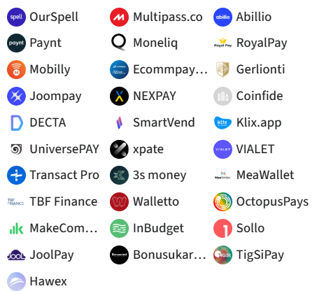  Attēls Nr.1.  (datu avots: Dealroom) 2025.gads | Nebanku maksājumu pakalpojumu sniedzēju (darbības atļauju saņēmuši kā maksājumu iestādes un elektroniskās naudas iestādes ) skaits pēdējos gados ir stabils (2022 – 11, 2023 – 10, 2024 – 11), tomēr tirgū ir notikušas izmaiņas – ir anulētas 2 darbības atļaujas, kas noticis gan pēc Latvijas Bankas, gan tirgus dalībnieka iniciatīvas, un izsniegtas vairākas jaunas darbības atļaujas (skatīt attēlu Nr.1).

Būtisku nebanku segmenta maksājumu apjomu veido dažādi iedzīvotāju maksājumi par rēķiniem (piemēram, komunālie maksājumi), kuru apjoms būtiski pieauga 2023. gadā un nedaudz mazinājās 2024. gadā. Nebanku maksājumu jomā iestāžu savstarpējā konkurence ir tikai atsevišķos pakalpojumu veidos – dažādu rēķinu apmaksas jomā, kamēr lielākoties nebanku maksājumu pakalpojumu sniedzēji fokusējas uz noteiktām nišām un mērķa klientu loku (skatīt attēlu Nr.2).
Nebanku maksājumu pakalpojumu sniedzēju segmenta būtiskākās tirgus daļas un maksājumu apjoms veidojas Latvijā, un pārrobežā veiktās darbības apjoms ir niecīgs. Savukārt Latvijas sabiedrībai dažādus FinTech maksājumu pakalpojumus, kas konkurē galvenokārt ar kredītiestāžu piedāvājumu, nodrošina citās dalībvalstīs reģistrēti dalībnieki.

MI/ENI klientu veikto maksājumu apjoms salīdzinājumā ar banku maksājumiem
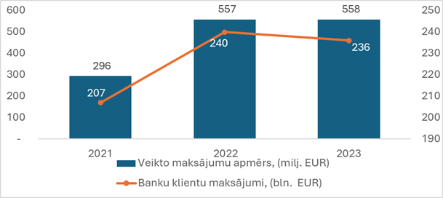
Attēls Nr.2.
(avots: Latvijas Bankas dati)

2.2 Kolektīvās finansēšanas pakalpojumu sniedzēji

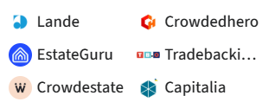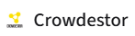  Attēls Nr.3., 2025.gads  (datu avots: Dealroom) | Latvijā kolektīvās finansēšanas pakalpojumu sniedzēja darbības atļauju ir saņēmuši seši pakalpojumu sniedzēji: viens piedāvā uz kapitāla un parāda vērtspapīru instrumentiem balstītus pakalpojumus, savukārt pārējie divi – uz aizdevumiem balstītus pakalpojumus. Norisinās sarunas arī ar vairākiem interesentiem par iespējām saņemt Latvijā kolektīvās finansēšanas pakalpojumu sniedzēja darbības atļauju (skatīt attēlu Nr.3).

ES vienotais regulējums kolektīvās finansēšanas pakalpojumu jomā tiek piemērots jau no 2021. gada 10. novembra. 2023. gadā Latvijas kolektīvās finansēšanas pakalpojumu sniedzēju platformās tika finansēti projekti 2,1 milj. euro apmērā, tomēr šie dati iepriekš minētā pārejas perioda ietekmē nav uzskatāmi par reprezentatīviem. Savukārt, kopējais kolektīvo finansēšanas pakalpojumu sniedzēju finansēto projektu apjoms 2024. gadā bija 30,3 milj. euro, veidojot pieaugumu par 28,1 milj. euro, salīdzinot ar 2023. gadu, kad finansēto projektu kopējais apjoms bija 2,1 milj. euro. Vienlaikus jāņem vērā atšķirīgais kolektīvās finansēšanas pakalpojumu sniedzēju skaits un laika brīdis, kurā tie saņēmuši darbības atļauju konkrētajā gadā. Kopējais finansēto projektu apjoms liecina par šī alternatīvā finansējuma segmenta potenciālu (skatīt attēlu Nr.4).

Finansēto projektu apjoms
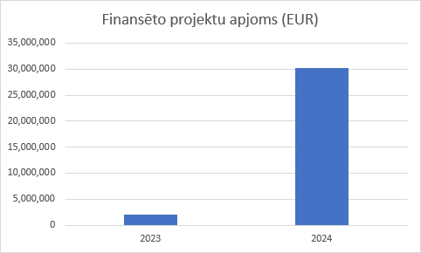
Attēls Nr.4., 2025.gads (avots: Latvijas Bankas dati)

Atkarībā no ieguldītāju veida, 2024. gadā dominēja ieguldījumi, kurus veikuši nepieredzējušie ieguldītāji – to veikto ieguldījumu apmērs bija 29,1 milj. euro jeb 96,1% no kopējā ieguldījumu apjoma. Tālāk sekojot profesionālo ieguldītāju veiktajiem ieguldījumiem 0,8 milj. euro apmērā jeb 2,6% no kopējiem ieguldījumiem un pieredzējušie ieguldītāji ar ieguldījumiem 0,4 milj. euro apmērā jeb 1,3% no kopējās ieguldījumu summas.
Dalījumā pa ieguldītāju valstīm, vairāk kā puse ieguldījumi veikti no ieguldītājiem Latvijā, t.i., 16,1 milj. euro, jeb 53,1% no kopējā veikto ieguldījumu apjoma, tālāk sekojot 6,7 milj. euro no ieguldītājiem no Vācijas, kas veido 22% no kopējiem veiktajiem ieguldījumiem, pēc tam attiecīgi 1,3 milj. jeb 4,3% no ieguldītājiem Lielbritānijā un ,.1 milj. euro jeb 3,5% no ieguldītājiem Lietuvā. Nevienas citas valsts ieguldītāji nav veikuši ieguldījumu, kas sasniegtu vismaz 3% apmēru no kopējiem ieguldījumiem, taču kopā tiem veicot ieguldījumus 5,2 milj. euro apmērā un veidojot 17,1% no kopējā ieguldījumu apjoma.

2.3 Ieguldījumu platformas

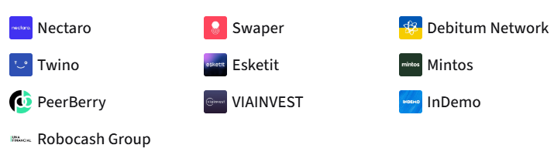  Attēls Nr. 5., 2025.gads  (datu avots: Dealroom) | Virkne Latvijā darbojošās ieguldījumu platformas ir pārveidojušas savu darbības modeli uz finanšu instrumentu piedāvāšanu (no cedētu patēriņa kredītu tirgošanas uz aktīvos balstītu finanšu instrumentu piedāvāšanu), darbojoties kā ieguldījumu brokeru sabiedrības (skatīt attēlu Nr.5).
Tādējādi pēdējos gados strauji audzis gan ieguldījumu brokeru sabiedrību skaits 2024. gada beigās sasniedzot 10, no tām 7 ir ieguldījumu platformas, gan to klientu skaits, no kuriem 99 % ir ieguldījumu platformu klienti. Audzis arī turējumā esošo aktīvu apjoms – 2024. gada septembrī – 654,8 milj. euro, no kuriem 99,2 % veido ieguldījumu platformu aktīvi turējumā (skatīt attēlu Nr.6). Latvijā licencētās ieguldījumu platformas apkalpo 24% no Eiropas nebanku investīciju platformu apkalpotā investīciju portfeļa.

Brokeru sabiedrību klienta skaita un aktīvu izmaiņas 2022-2024. gads
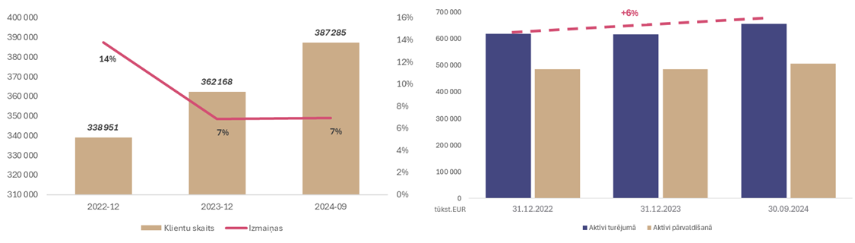
Attēls Nr.6.
(avots: Latvijas Bankas dati)

Pēdējos gados ieguldījumu platformas paplašina ieguldījumu aktīvu klases ar obligācijām, biržā tirgotiem fondiem un vērtspapīriem, kuri ir nodrošināti ar aktīviem, kā arī sniedz investoriem pieeju alternatīvu ieguldījumu klasei. Tomēr šobrīd ieguldījumu platformas nav uzskatāmas par sistēmiski nozīmīgām Latvijas finanšu sistēmai.
Ieguldījumu platformas sniedz ieguldījumu pakalpojumus un piedāvā finanšu produktus arī vairākās ES dalībvalstīs. Pēc ieguldījumu platformu klientu rezidences valsts un klientu aktīvu atlikumiem pirmajā vietā ir Vācija ar vairāk nekā 30 %, otrajā vietā ir Spānija (ap 10 %) un trešajā vietā ir Čehija (ap 6 %).

2.4 Kriptoaktīvu pakalpojumu sniedzēji

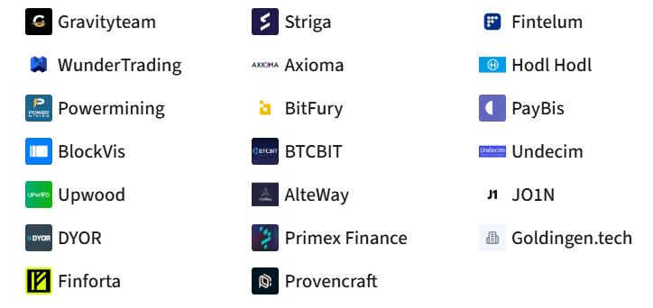 Attēls Nr. 7., 2025.gads  (datu avots: Dealroom) | Latvijas kriptoaktīvu tirgum 2024. gads bija attīstības gads, un to ietekmēja gan globālās tendences, gan ES regulējuma izmaiņas, gan arī Latvijā panāktās uz nozari attīstību virzītās normatīvo aktu izmaiņas.
Latvijā darbojas vismaz 30 ar kriptoaktīvu pakalpojumu sniegšanu saistīti uzņēmumi (skatīt attēlu Nr.7), kas nodarbina vismaz 300 darbiniekus un apgroza vismaz 20 miljonus eiro. Ir uzņēmumi, kam ir nepieciešamas licences šajā jomā un ir tādi, kam licence nav nepieciešama vai tā ir iegūtas citā ES, EEZ vai citā valstī. Pēc MICA licencēšanas regulējuma ieviešanas 2024. gada 30. decembrī, Latvijas Banka vēl nav izsniegusi licenci nevienam kriptoaktīvu pakalpojumu sniedzējam, taču Valsts ieņēmumu dienestā līdz 2024. gada beigām bija reģistrēti deviņi virtuālās valūtas pakalpojumu sniedzēji – seši no tiem ir juridiskas personas, bet pārējie darbojas kā fiziskas personas.
Kriptoaktīvu investīcijas Latvijas rezidentu vidū joprojām ir ierobežotas, un lielākā daļa ieguldījumu notiek ārvalstu platformās. Latvijas finanšu iestādes nepiedāvā specializētus finanšu produktus, kas nodrošinātu ekspozīciju pret kriptoaktīviem, un vietējie investori lielākoties izmanto ārvalstu brokerus, piemēram, Revolut un Binance. Latvijas mājsaimniecību un uzņēmumu kopējais ieguldījumu atlikums kriptoaktīvu vērtspapīros sasniedzis 1,25 milj. euro, taču šī summa veido tikai 0,08 % no kopējā ieguldījumu portfeļa (skatīt attēlu Nr.8).

Latvijas tautsaimniecības sektoru ieguldījumi kriptoaktīvu nozares uzņēmumu vērtspapīros no 2022.gada līdz 2024. gada 2. ceturksnim (tūkst. EUR)

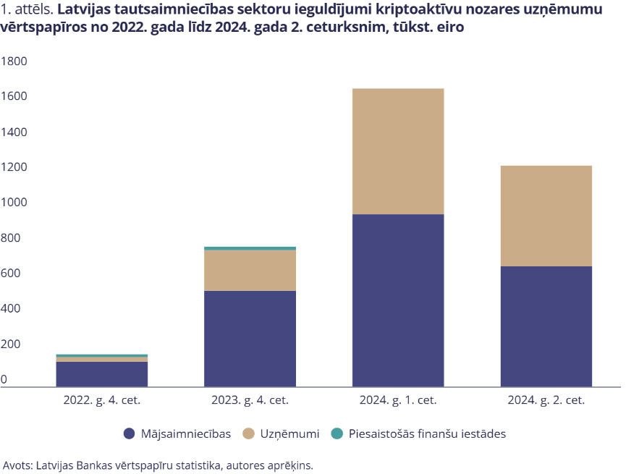
Attēls Nr.8. (avots: Latvijas Bankas dati)

2.5 RegTech un datu risinājumi

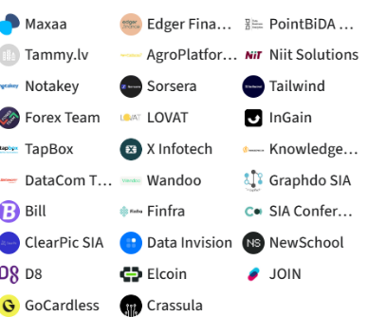  Attēls Nr.9., 2025.gads  (datu avots:Dealroom) ) |  | Saskaņā ar Dealroom datiem Latvijā šobrīd darbojas ap 30 RegTech uzņēmumu (skatīt attēlu Nr.9). kuri piedāvā inovatīvas tehnoloģijas, kas finanšu tirgus dalībniekiem palīdz efektīvāk izpildīt normatīvās un atbilstības prasības un izmantot resursus. RegTech sektors Latvijā šobrīd atrodas attīstības fāzē, kas tiek veicināta gan nozares pieprasījuma, gan normatīvo prasību pieauguma dēļ.
Straujā finanšu un digitālās ekosistēmas attīstība ir palielinājusi vajadzību pēc efektīvākiem un inovatīvākiem risinājumiem, kas spēj nodrošināt atbilstību arvien stingrākajām regulējuma prasībām.
Saskaņā ar Latvijas Bankas 2024. gadā veikto aptauju par finanšu inovāciju un mākslīgā intelekta izmantošanu finanšu sektorā 9 tirgus dalībnieki, kuri aizpildīja anketu, ir iestrādājuši RegTech produktus savā biznesa modelī un plaši tos izmanto ikdienas darbību veikšanai. Tāpat saskaņā ar aptaujas datiem 46 tirgus dalībnieki izmanto mākoņpakalpojumus.
Vietējie RegTech uzņēmumi aktīvi attīsta risinājumus, kas atbilst gan nacionālajām, gan starptautiskajām prasībām. Latvijas RegTech sektorā darbojas vairāki inovatīvi uzņēmumi, kuri īpaši izceļas FinTech un juridisko pakalpojumu digitalizācijas jomā, tāpat uzņēmumi piedāvā risinājumus klientu identitātes pārbaudei un regulējošo prasību izpildei. Ir uzņēmumi, kas nodrošina digitālus risinājumus, kuri atvieglo atbilstības prasību izpildi, samazinot administratīvās izmaksas un laikietilpīgos manuālos procesus. Latvijas tirgū tāpat ir novērojami dažādi inovatīvi risinājumi, tādi kā mākoņpakalpojumi, kredītriska aprēķini, analītiskie rīki, darba braucienu dienas naudas aprēķini transportlīdzekļu vadītajiem, finanšu plānošana un naudas plūsmas prognozes, uz datiem balstītie tenderu rīki, blokķēdes pakalpojumi u. c. Viens no RegTech uzņēmumu ieguvumiem Latvijā ir augsti kvalificēts darbaspēks, kas spēj izstrādāt inovatīvus risinājumus atbilstības nodrošināšanai finanšu sektorā.

2.6 Nebanku kreditētāji

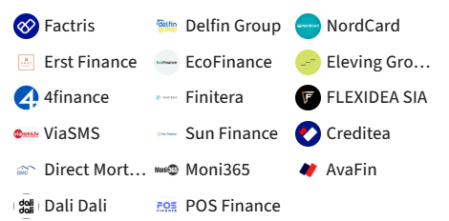  Attēls Nr.10., 2025.gads  (datu avots: Dealroom) | Latvijas nebanku kreditēšanas tirgus ir būtiska finanšu sektora sastāvdaļa, kas piedāvā dažādus aizdevumu veidus patērētājiem un uzņēmumiem. Šajā sektorā darbojas 37 licencēti uzņēmumi, kas izsniedz patēriņa kredītus, līzingu un citus finanšu produktus (skatīt attēlu Nr.10).

Nebanku kreditēšanas sektors Latvijā ir attīstījies par eksportspējīgu sektoru ar nobriedušiem tirgus dalībniekiem, kas ievēro labu korporatīvo pārvaldību un stingrus darbības standartus. Latvijas nebanku uzņēmumi ir bāzēti Latvijā un veiksmīgi darbojas arī citos tirgos.
No jauna izsniegto kredītu apjoms no 2013. - 2024. gadam (miljoni EUR)
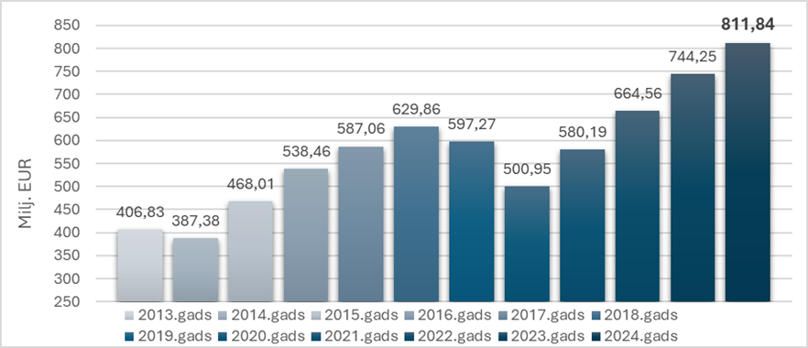
Attēls Nr.11.,(datu avots: PTAC https://www.ptac.gov.lv/lv/media/5277/download?attachment)
Kopumā patērētāju (nebanku) sektora kreditēšanas pakalpojumu sniedzēji 2024. gadā ar patērētājiem noslēdza vairāk nekā 1 miljonu jaunu darījumu, no jauna izsniedzot kredītus vairāk nekā 811 miljonu euro apmērā, kas pēc skaita veido 3.89 % pieaugumu un pēc apjoma –9,08 %, salīdzinot ar 2023. gadu. Šis ir lielākais no jauna izsniegto kredītu apjoms viena gada laikā patērētāju (nebanku) kreditēšanas sektorā kopš pārskatu sagatavošanas uzsākšanas brīža 2013. gadā (skatīt attēlu Nr.11).
Nebanku kreditēšanas segments ir stabils, un kreditēšanai tirgū ir aizvien nozīmīgāka loma. FinTech uzņēmumi strauji attīstās, piedāvājot automatizētus un datos balstītus kreditēšanas risinājumus, kas uzlabo klientu apkalpošanu un pieejamību. Distances patēriņa aizdevumi, pateicoties to ērtībai un ātrai apstrādei, kļūst arvien populārāki, kas norāda uz digitālo risinājumu pieprasījumu.

3. Inovācijas finanšu sektorā

Arvien vairāk Latvijas finanšu tirgus dalībnieku izmanto inovatīvus finanšu tehnoloģiju risinājums. 2024. gadā Latvijas Banka veica aptauju par finanšu inovāciju izmantošanu, kurā piedalījās 178 finanšu tirgus dalībnieki. Inovatīvus finanšu tehnoloģiju risinājumus klientiem piedāvā 88 respondenti. Salīdzinājumam – 2021. gadā inovācijas izmantoja 44 respondenti. Inovatīvus risinājumus visvairāk izmanto apdrošināšanas un kredītiestāžu sektorā. Turklāt 30 tirgus dalībnieki savā organizācijā izveidojuši īpašu komandu inovatīvu finanšu tehnoloģiju risinājumu izpētei vai ieviešanai (skatīt attēlu Nr.12).
Tirgus dalībnieki, kas izmanto kādu inovatīvu risinājumu finanšu pakalpojumu sniegšanai
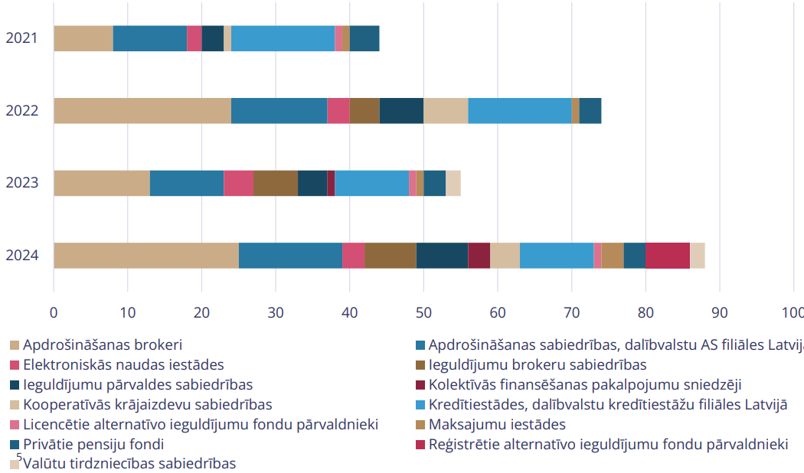
Attēls Nr.12.
(avots: Latvijas Bankas dati)

Visvairāk izmantotie inovatīvie risinājumi ir lietojumprogrammu saskarnes (application programming interface; API), ko izmanto 59 tirgus dalībnieki, kā arī pakalpojumi datu mākonī un digitāla klientu piesaiste (abus risinājumus izmanto 46 tirgus dalībnieki). Savukārt 19 tirgus dalībnieki izmanto biometriskos risinājumus (skatīt attēlu Nr.13).

TOP inovācijas un tās izmantojošo tirgus dalībnieku skaits

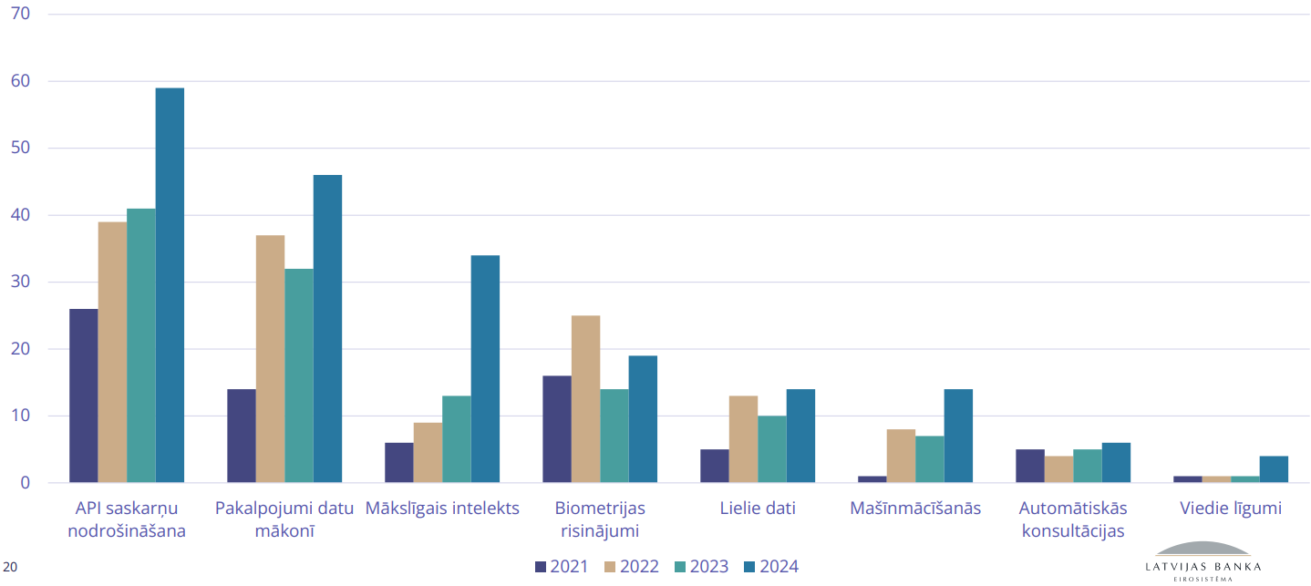
Attēls Nr.13.
(avots: Latvijas Bankas dati)

Gada laikā vairāk nekā dubultojies to uzņēmumu skaits, kas finanšu pakalpojumu sniegšanai izmanto mākslīgā intelekta risinājumus, – 34 uzņēmumi 2024. gadā iepretim 14 uzņēmumiem 2023. gadā. Līderi mākslīgā intelekta risinājumu ieviešanā ir apdrošināšanas sektors, ieguldījumu brokeru sabiedrības un ieguldījumu pārvaldes sabiedrības (skatīt attēlu Nr.14).

Uzņēmumi kas finanšu pakalpojumu sniegšanai izmanto mākslīgā intelekta risinājumus
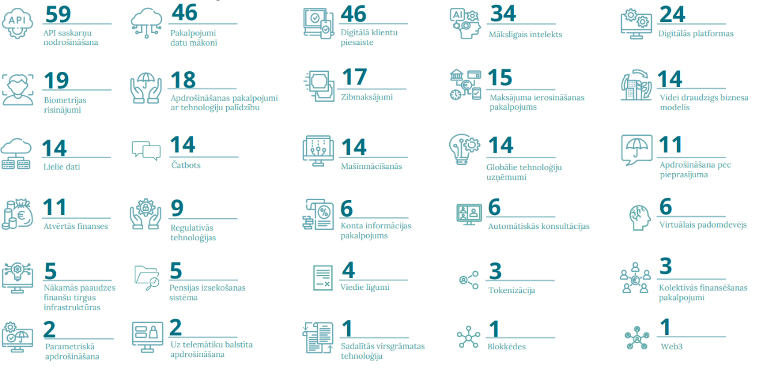
Attēls Nr.14., 2024. gads
(avots: Latvijas Bankas dati)

Mākslīgais intelekts patlaban tiek izmantots klientu apkalpošanā, mārketingā, produktu dizainā un izstrādē, arī apdrošināšanas atlīdzību pārvaldībā, cenu veidošanā un risku parakstīšanā, pārdošanā, risku pārvaldībā un transakciju monitoringā. Gandrīz visi tirgus dalībnieki, kas jau izmanto mākslīgā intelekta risinājums, minēja, ka izmanto mākslīgā intelekta rīkus, piemēram, ChatGPT, ikdienas darbu veikšanai. Savukārt no 144 tirgus dalībniekiem, kas patlaban mākslīgā intelekta risinājumus vēl neizmanto, 73 plāno nākotnē izmantot mākslīgā intelekta risinājumus finanšu pakalpojumu sniegšanai.
Mākslīgā intelekta risinājumus jau izmantojošie tirgus dalībnieki atzīst, ka mākslīgais intelekts palīdz paaugstināt efektivitāti un produktivitāti, ļauj optimizēt resursus un paaugstināt biznesa procesu automatizāciju. Tāpat mākslīgā intelekta risinājumu izmantošana palīdz samazināt izmaksas, uzlabot datu kvalitāti un ātrāk apstrādāt datus, ļauj paaugstināt konkurētspēju un precizitāti, uzlabot klientu pieredzi (skatīt attēlu Nr.15).

Tirgus dalībnieku sasniegtie rezultāti un ieguvumi no mākslīgā intelekta izmantošanas
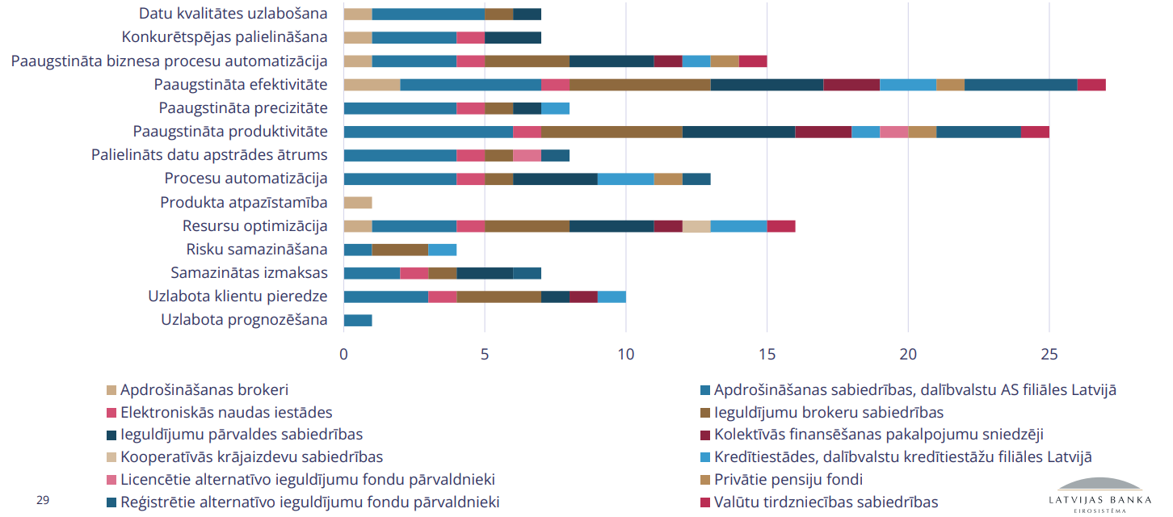
Attēls Nr.15., 2024.gads
(avots: Latvijas Bankas dati)

Tomēr mākslīgā intelekta risinājumu ieviešana biznesa operācijās rada arī izaicinājumus, un uzņēmumiem jāiegulda darbs, lai nodrošinātu datu drošību un aizsardzību. Aptauja atklāj, ka tirgus dalībnieki spēruši dažādus soļus, lai nodrošinātu datu drošību un aizsardzību: apmācīti darbinieki, ieviesti papildu drošības pasākumi pret ļaunprātīgu programmatūru, dati tiek šifrēti, izveidoti droši informācijas apmaiņas kanāli, nodrošināta konfidencialitāte, izstrādāta drošības politika, pilnveidota lietotāju tiesību pārvaldība un kontrole.

3.1. Inovatīvi biznesa modeļi

Latvijas finanšu tirgus dalībnieki ievieš jaunus un inovatīvus biznesa modeļus. Aptauja atklāj, ka, piemēram, apdrošināšanas sektorā inovatīvus biznesa modeļus izmanto 18 uzņēmumi. Gandrīz visi finanšu tirgus segmenti izmanto BigTech uzņēmumu (Google, Amazon, Facebook, Microsoft) piedāvātos risinājumus, lai uzlabotu savu biznesa modeļu un procesu efektivitāti (skatīt attēlu Nr.16).

Aptauja par Latvijas finanšu tirgus dalībniekiem, kas ievieš jaunus un inovatīvus biznesa modeļus
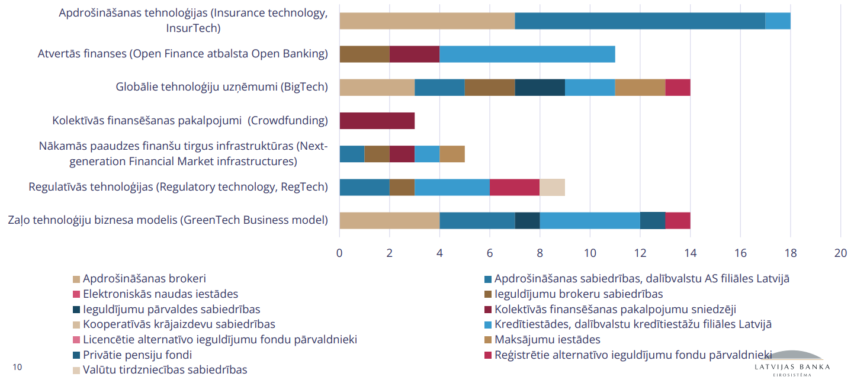
Attēls Nr.16., 2024.gads
(avots: Latvijas Bankas dati)

Kredītiestādes, kolektīvās finansēšanas pakalpojumu sniedzēji un ieguldījumu brokeru sabiedrības savos biznesa modeļos ievieš atvērto finanšu risinājumus. Tirgus dalībnieki savos biznesa modeļos ievieš arī zaļo tehnoloģiju risinājumus, kas ietver ilgtspējas ietekmes un vides, sociālo un pārvaldības (environmental, social and governance; ESG) aspektu integrēšanu un novērtēšanu. To galvenokārt dara kredītiestādes un apdrošināšanas sektora dalībnieki.

3.2. Inovatīvi procesi

No inovatīviem procesiem visplašāk izmantotais ir digitāla klientu piesaiste – to izmanto lielākā daļa kredītiestāžu, apdrošināšanas sektora dalībnieku un ieguldījumu brokeru sabiedrību.

Inovatīvo procesu izmantošanas veidi uzņēmumos
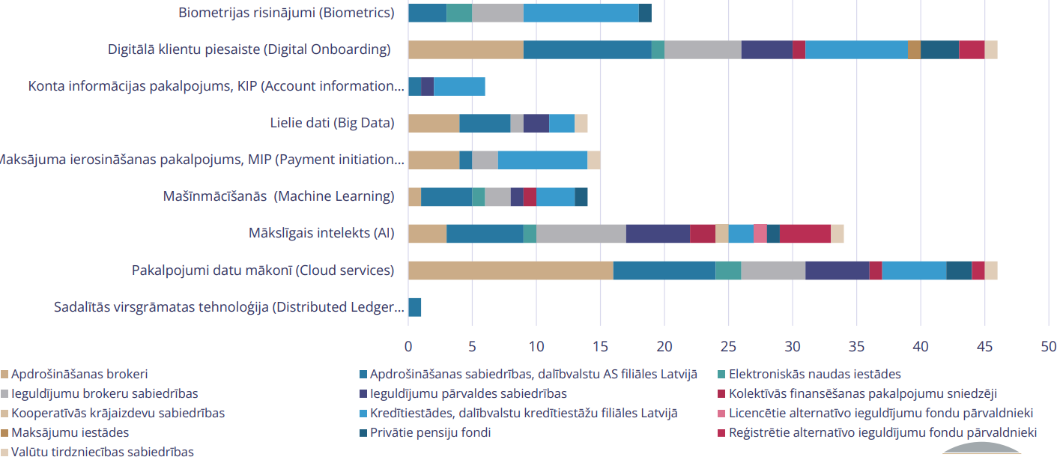
Attēls Nr.17., 2024.gads
(avots: Latvijas Bankas dati)

Starp biežāk izmantotajiem inovatīvajiem procesiem ir arī mākoņpakalpojumi, mākslīgā intelekta risinājumi un biometrijas risinājumi (skatīt attēlu Nr.17).

3.3. Inovatīvas tehnoloģijas

No inovatīvām tehnoloģijām visvairāk tiek izmantotas API, un tās visbiežāk izmanto Latvijā kredītiestādes (10), apdrošināšanas sektora dalībnieki un ieguldījumu brokeru sabiedrības. Starp biežāk izmantotajām inovatīvajām tehnoloģijām ir arī digitālās platformas un zibmaksājumi (skatīt attēlu Nr.18).
Inovatīvo tehnoloģiju izmantošanas apmērs
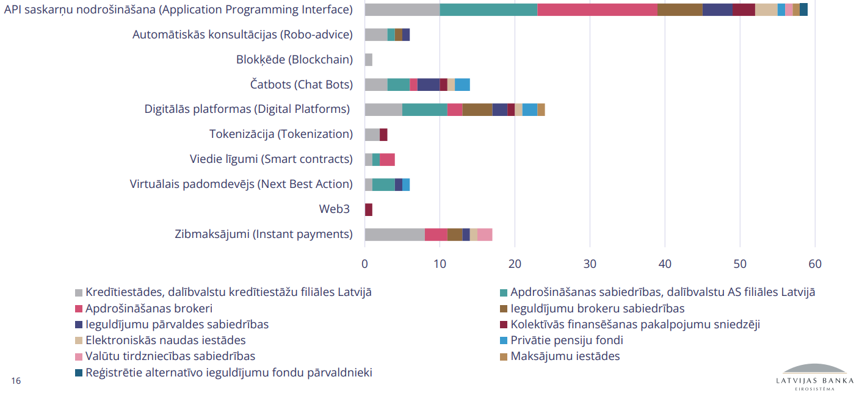
Attēls Nr.18., 2024.gads
(avots: Latvijas Bankas dati)

Retāk tiek izmantotas tādas tehnoloģijas kā blokķēde, automātiskās konsultācijas un viedie līgumi. Dažas kredītiestādes, apdrošināšanas sabiedrības un ieguldījumu brokeru sabiedrības izmanto sarunbotus.

3.4. Inovatīvi produkti

Latvijas Bankas inovatīvu produktu aptaujā bija jautājumi par tādām inovācijām, kā apdrošināšana pēc pieprasījuma, parametriskā apdrošināšana, pensijas izsekošanas sistēma un uz telemātiku balstīta apdrošināšana (skatīt attēlu Nr.19).

Tehniskā atbalsta inovāciju izmantošanas apmērs

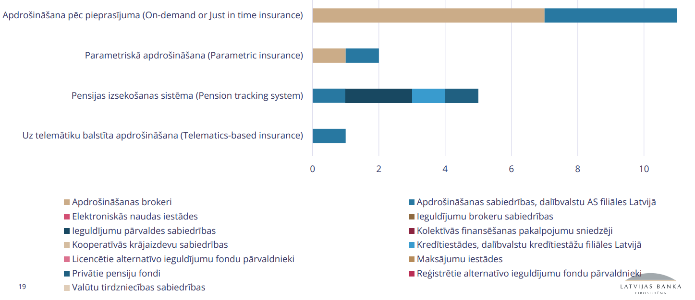
Attēls Nr.19., 2024.gads
(avots: Latvijas Bankas dati)

No minētajiem inovatīvajiem produktiem visvairāk Latvijas tirgū tiek izmantota apdrošināšana pēc pieprasījuma. To piedāvā apdrošināšanas sabiedrības un brokeru pakalpojumu sniedzēji. Šis apdrošināšanas risinājums paredz pakalpojuma pielāgošanu individuālām vajadzībām pēc pieprasījuma, proti, klients iegādājas kādu apdrošināšanas produktu (paraksta risku) tikai konkrētam brīdim, kurā šāds apdrošināšanas segums ir nepieciešams, piemēram, auto apdrošināšana uz konkrētu stundu vai dienu, kurā auto tiek izmantots.

Finanšu ministrs A.Ašeradens

Pielikumā: “Veicamo pasākumu plāns”

Indulis Podnieks,
Tālr.26211620
Indulis.Podnieks@fm.gov.lv
Dina Buse,
Tālr. 25627348
Dina.Buse@fm.gov.lv

Finanšu Pieejamības Pārskats 2024
Informatīvais ziņojums par Latvijas finanšu tehnoloģiju sektora attīstības stratēģiju 2022.-2023. gadam, pieejams: https://tapportals.mk.gov.lv/legal_acts/feedfc0b-d4c0-4b45-a5dc-70f6fb8365ab
Kriptoaktīvu pakalpojumu likums .
Eiropas Parlamenta un Padomes 2023. gada 31. maija Regula (ES) 2023/1114 par kriptoaktīvu tirgiem, ar kuru groza Regulu (ES) Nr. 1093/2010 un (ES) Nr. 1095/2010 un direktīvu 2013/36/ES un (ES) 2019/1937 .
Eiropas Parlamenta un Padomes 2022. gada 14. decembra Regula (ES) 2022/2554 par finanšu nozares digitālās darbības noturību un ar ko groza Regulas (EK) Nr. 1060/2009, (ES) Nr. 648/2012, (ES) Nr. 600/2014, (ES) Nr. 909/2014 un (ES) 2016/1011, pieejama: https://eur-lex.europa.eu/eli/reg/2022/2554/oj/?locale=LV .
Eiropas Parlamenta un Padomes 2024. gada 13. jūnija Regula (ES) 2024/1689 ar ko nosaka saskaņotas normas mākslīgā intelekta jomā un groza Regulas (EK) Nr. 300/2008, (ES) Nr. 167/2013, (ES) Nr. 168/2013, (ES) 2018/858, (ES) 2018/1139 un (ES) 2019/2144 un Direktīvas 2014/90/ES, (ES) 2016/797 un (ES) 2020/1828 (Mākslīgā intelekta akts), pieejama: https://eur-lex.europa.eu/legal-content/LV/TXT/?uri=CELEX:32024R1689 .
Latvian Startup report 2024
Why digital asset adoption is accelerating | Goldman Sachs
LFA sniegtie dati
Eiropas Parlamenta un Padomes 2020. gada 7. oktobra Regula (ES) 2020/1503 par Eiropas kolektīvās finansēšanas pakalpojumu sniedzējiem uzņēmējdarbībai un ar ko groza Regulu (ES) 2017/1129 un Direktīvu (ES) 2019/1937 (Regula - 2020/1503 - EN - EUR-Lex)

